ТИТУЛЬНЫЙ ЛИСТ

ЛИСТ ЗАДАНИЯ

Аннотация
Выпускная квалификационная работа посвящена разработке мобильного приложения «По Следам», использующего методы искусственного интеллекта для генерации персонализированных прогулочных маршрутов. В работе проведён анализ рынка туристических приложений и целевой аудитории, выявлены ключевые требования к системе. Разработана архитектура поискового движка на основе мультиязычной модели “Sentence Transformer”, обеспечивающей семантический анализ запросов на естественном языке. Реализован модуль геопространственной фильтрации, учитывающий маршрут пользователя. Создано REST API на базе FastAPI, проведены оптимизация производительности и развёртывание сервиса на платформе Hugging Face Spaces. Разработанная система позволяет автоматически подбирать точки интереса (кафе, музеи, парки и др.) с учётом семантики запроса и географического контекста, сокращая время планирования прогулок.

Список используемых сокращений
- API – Application Programming Interface (программный интерфейс приложения)
- ИИ – искусственный интеллект
- MVP – Minimum Viable Product (минимально жизнеспособный продукт)
- NLP – Natural Language Processing (обработка естественного языка)
- POI – Point of Interest (точка интереса)
- REST – Representational State Transfer (архитектурный стиль взаимодействия компонентов)
- TAM – Total Addressable Market (общий доступный рынок)
- SAM – Serviceable Addressable Market (обслуживаемый рынок)
- SOM – Serviceable Obtainable Market (достижимый рынок)
- CAC – Customer Acquisition Cost (стоимость привлечения клиента)
- LTV – Lifetime Value (пожизненная ценность клиента)

СОДЕРЖАНИЕ

Аннотация 3
Список используемых сокращений 4
СОДЕРЖАНИЕ 5
ВВЕДЕНИЕ 6
1 Теоретико-аналитическая 8
1.1 Выбор направления исследования 8
1.2 Обоснование выбранного направления исследования 8
1.3 Постановка проблемы 9
1.4 Обзор существующих исследований/решений 11
1.5 Оценка современного состояния и актуальность исследования 15
1.6 Возможные пути решения поставленной задачи 17
1.7 Методы решения задач и их сравнительная оценка 21
1.8 Описание выбранной общей методики проведения исследования 24
2 Практическая часть 27
2.1 Общее описание проекта и рынок 27
2.2 Результаты индивидуальной работы 30
2.3 Экономическое обоснование и оценка эффективности 43
заключение 45
3.1 Итоги и достижения 45
3.2 Решенные проблемы и найденные решения 46
3.3 Ограничения и направления развития 46
3.4 Практическая значимость 47
3.5 Заключительные выводы 48
Список использованных источников 49

ВВЕДЕНИЕ
Темой выпускной квалификационной работы является разработка системы генерации персонализированных маршрутов на основе стартап-проекта «По Следам». Основная идея исследования, это изучение возможностей технологий машинного обучения и геоинформационных систем для решения задач по автоматизации и персонализации маршрутов для пользователей.
Актуальность работы обусловлена развитием цифровых технологий и ростом интереса к внутреннему туризму и самостоятельному планированию досуга. Согласно национальному проекту Российской Федерации «Туризм и индустрия гостеприимства», одной из приоритетных задач является цифровизация туристических сервисов и повышение доступности информации о туристических объектах. В рамках данной программы особое внимание уделяется созданию интеллектуальных сервисов, способных повышать качество пользовательского опыта.
Одновременно наблюдается глобальный тренд на персонализацию цифровых решений, особенно в сфере развлечений. Современные пользователи ожидают от приложений не просто доступный список контента, а кардинально новое, инновационное решение, способное предложить релевантный, интересный и адаптированный под потребителя продукт, например — функция «Моя волна» в приложении Яндекс Музыка, на основе музыкальных композиций, которые отмечены пользователем как любимые, формируются беспрерывная подборка песен, которые, скорее всего, будут интересны пользователю.
Таким образом, возникает проблема разработки системы, способной автоматически формировать персонализированные маршруты с учётом интересов пользователя, контекста запроса и географических ограничений.
Целью выпускной квалификационной работы является персонализация маршрутов прогулок на основе интеллектуального анализа предпочтений пользователей мобильного приложения.
Для достижения поставленной цели необходимо решить следующие задачи:
- провести анализ и выбрать архитектуру системы, включая методы семантического поиска и генерации маршрутов;
- выполнить подготовку данных, включая фильтрацию и обогащение информации о точках интереса;
- реализовать механизм семантического поиска с использованием эмбеддингов и геопространственной фильтрации;
- интегрировать систему с языковой моделью для генерации маршрутов;
- разработать API и выполнить развёртывание сервиса;
- провести тестирование и оценку качества работы системы;
- выполнить документирование разработанного решения.

1 Теоретико-аналитическая

1.1 Выбор направления исследования
Направление настоящего исследования определено как разработка и обоснование методов интеллектуального поиска и рекомендации точек интереса (POI) на основе обработки естественного языка (NLP) и геопространственной фильтрации с целью автоматизации планирования персонализированных прогулочных маршрутов.

1.2 Обоснование выбранного направления исследования
Согласно статистическим данным (сервис «Купибилет»), более 55% россиян предпочитают полностью самостоятельно планировать свои путешествия, причём 51% из них выбирают такой подход именно из-за гибкости и возможности персонализации. Существующие решения (классические туристические агрегаторы, картографические сервисы) либо предлагают готовые шаблонные маршруты, либо требуют ручного ввода точек и не способны интерпретировать сложные запросы на естественном языке, например: «хочу пройтись по парку и зайти в малоизвестную кофейню».
Дополнительным фактором, обосновывающим актуальность работы, выступает цифровая трансформация сферы досуга и повышенный интерес к путешествиям по стране с самостоятельной организацией отдыха. В соответствии с национальным проектом «Туризм и индустрия гостеприимства» (о котором было сказано во введении) в число ключевых направлений государственной политики входят перевод туристических услуг в цифровую среду и обеспечение открытого доступа граждан к информации об объектах туристической инфраструктуры. В контексте реализации этой инициативы особый акцент сделан на создании интеллектуальных (умных) систем, позволяющих существенно улучшать впечатления пользователей.

1.3 Постановка проблемы
Современный пользователь, планируя прогулку или поездку, сталкивается с рядом устойчивых трудностей, которые существенно снижают качество досуга и увеличивают временные затраты.
1.3.1 Разрозненность информации.
Данные о кафе, музеях, парках, смотровых площадках и других точках интереса (POI) рассредоточены по множеству источников: картографические сервисы, социальные сети, туристические порталы, отзывы на агрегаторах. Пользователь вынужден вручную собирать и сопоставлять сведения из разных мест, что отнимает часы и не гарантирует полноты.
1.3.2 Отсутствие персонализации под неявные предпочтения.
Большинство существующих сервисов предлагают либо популярные локации, либо результаты, основанные на явных фильтрах (категория, рейтинг). Однако реальные запросы человека часто формулируются в размытых, субъективных категориях: «небанальное место», «уютная кофейня, где мало туристов», «интересная локация для фото», «тихое место для вечерней прогулки». Существующие системы не способны интерпретировать такие пожелания, так как они опираются на ключевые слова, а не на смысл.
1.3.3 Игнорирование географического контекста перемещения.
Когда пользователь уже находится в пути или планирует конкретный маршрут (например, идёт от метро до парка), ему нужны точки, которые находятся по пути или рядом с маршрутом, а не просто в том же городе. Большинство приложений либо не учитывают геопозицию вовсе, либо предлагают объекты без привязки к траектории движения, что делает рекомендации непрактичными.
1.3.4 Сложность составных желаний.
Люди редко ищут что-то одно: «сначала музей, потом недорогое кафе рядом», «парк для прогулки с ребёнком и где можно перекусить». Обработка таких многокомпонентных запросов требует понимания связей между объектами разного типа, что не реализовано в массовых сервисах.
1.3.5 Языковой барьер и локальная специфика.
Для русскоязычных пользователей, особенно путешествующих по России и странам СНГ, многие зарубежные сервисы дают низкое качество рекомендаций для региональных достопримечательностей, плохо понимают русскоязычные описания и не адаптированы к местной культуре.
Таким образом, глобальная проблема заключается в отсутствии единой интеллектуальной системы, которая бы:
- агрегировала информацию о точках интереса из различных источников;
- понимала бы естественно-языковые запросы с учётом синонимов, контекста и неявных предпочтений;
- учитывала географическую траекторию пользователя, а не только его текущие координаты;
- обрабатывала составные запросы с несколькими целевыми категориями;
- предоставляла бы персонализированные, практичные и своевременные рекомендации, экономя время и повышая удовлетворённость от прогулки.
Решение этой проблемы позволит перевести планирование досуга с ручного, фрагментированного и стрессового процесса на автоматизированный, интуитивно понятный и приятный пользовательский опыт.

1.4 Обзор существующих исследований/решений
Сформулированные в разделе 1.3 глобальные проблемы пользователей лишь частично решаются современными цифровыми сервисами. Ниже рассмотрены наиболее релевантные продукты, доступные на рынке, с выделением их сильных и слабых сторон.
1.4.1 TripAdvisor
Один из крупнейших мировых туристических агрегаторов. В 2023 году сервис запустил ИИ-ассистента на базе OpenAI, позволяющего создавать детализированные планы с учётом типа отдыха, интересов и продолжительности поездки.
Преимущества:
- колоссальная база данных
- высокая достоверность рекомендаций
- интеграция с бронированием
Недостатки:
- Акцент на популярные локации, слабая поддержка малоизвестных мест.
- Ограниченная гибкость в построении маршрута – пользователь не может задать сложные естественно-языковые пожелания.
- Практически не учитывает географический контекст перемещения.
- Слабая адаптация под российские реалии и региональные достопримечательности.
1.4.2 Google Maps с ИИ-планированием
Google активно развивает ИИ-инструменты в своих сервисах. В 2025 году компания представила расширенные возможности AI Overviews в поиске в Google Maps, позволяющие создавать маршруты на основе текстового запроса.
Преимущества:
- Глубокая интеграция с экосистемой Google.
- Высокая точность геоданных и актуальность карт.
- Возможность работы офлайн.
Недостатки:
- Маршруты носят обобщённый характер.
- Отсутствует поддержка сложных пользовательских запросов.
- Не позволяет учитывать траекторию движения (начало и конец маршрута) – предлагает точки в радиусе от текущего местоположения, а не вдоль пути.
- Ограничения работы на территории России и СНГ.
1.4.3 Wonderplan
Специализированный ИИ-планировщик путешествий, ориентированный на полную автоматизацию создания маршрутов. Пользователь указывает даты, бюджет, интересы, а программа формирует план с отелями, транспортом и активностями.
Преимущества:
- Высокий уровень персонализации.
- Поддержка разных видов передвижения.
- Чистый интерфейс, ориентированный на создание маршрутов «с нуля».
Недостатки:
- Фокус на международные и междугородние поездки, а не на локальные прогулки внутри города.
- Большинство функций доступны только по платной подписке.
- База данных ориентирована на зарубежные направления; российские объекты представлены фрагментарно.
- Не поддерживает естественно-языковые запросы в свободной форме – требуется заполнение структурированных форм.
1.4.4 Сравнительная таблица функциональных возможностей
Для наглядного сопоставления существующих решений и разрабатываемого приложения «По Следам» приведена таблица, отражающая наличие ключевых функций, востребованных пользователями (согласно проблемам, описанным в разделе 1.3).
Таблица 1 – Сравнение с конкурентами
Функция | TripAdvisor | Google Maps с ИИ | Wonderplan | По Следам
Навигация | + | + | + | +
Оффлайн карты | - | + | + | +
База маршрута | + | + | + | +
Соревнования с друзьями | - | - | - | +
Персонализированные цели | - | + | - | +
Рекомендации маршрутов | + | + | - | +
Отслеживание активности | - | - | - | +
Поддержка СНГ регионов | - | - | - | +
Примечание к таблице: знак «+» означает наличие функции в продукте (или в ближайших планах разработки для «По Следам»), знак «–» – отсутствие. Данные приведены на основе открытых источников и документации сервисов по состоянию на 2025-2026 г.
1.4.5 Значимость создания отечественного решения
Важно отметить, что все рассмотренные выше продукты — TripAdvisor, Google Maps с ИИ-планированием и Wonderplan — являются зарубежными разработками. Их использование на территории России и стран СНГ сопряжено с рядом ограничений: во‑первых, многие функции этих сервисов имеют региональную блокировку или работают с урезанной функциональностью; во‑вторых, качество рекомендаций для локальных достопримечательностей, малоизвестных мест и объектов культурного наследия внутри России часто оставляет желать лучшего из‑за недостатка актуальных данных и отсутствия языковой адаптации. Кроме того, после введения санкционных ограничений ряд зарубежных ИТ-компаний приостановил или существенно ограничил предоставление своих услуг на российском рынке, что создаёт дополнительные риски для пользователей, привыкших полагаться на импортные цифровые сервисы.
В этих условиях разработка отечественного приложения «По следам», ориентированного на русскоязычную аудиторию и учитывающего особенности локальной географии, культуры и пользовательских предпочтений, приобретает не только коммерческую, но и стратегическую значимость. Оно способно занять освободившуюся нишу, предложив пользователям из России и СНГ надёжную, функциональную и адаптированную альтернативу зарубежным аналогам. Именно этот фактор является одним из ключевых конкурентных преимуществ разрабатываемой системы.

1.5 Оценка современного состояния и актуальность исследования
Большинство коммерческих систем опираются либо на жёсткую категориальную фильтрацию (ключевые слова, теги), либо на ресурсоёмкие генеративные модели, что создаёт фундаментальное противоречие между качеством семантического понимания и требованиями к интерактивной производительности.
Актуальность исследования обусловлена следующими факторами:
Требования к UX мобильных сервисов: современные пользователи ожидают мгновенной реакции на запросы. Задержки свыше 1 секунды приводят к оттоку аудитории, что делает невозможным использование «тяжёлых» LLM для интерактивного подбора POI без кэширования или аппроксимации.
Научно-практическая новизна: комбинация предвычисленных семантических эмбеддингов, линейной аппроксимации геодезических расстояний и категориальной диверсификации выдачи формирует новый подход к проектированию рекомендательных систем, который может быть масштабирован на другие предметные области (event-поиск, локальная коммерция, образовательные экскурсии).
Таким образом, данное исследование закрывает выявленный пробел, предлагая воспроизводимую методику разработки гибридного поискового движка, отвечающего требованиям производительности, семантической точности и геопространственной релевантности.

1.6 Возможные пути решения поставленной задачи
Для реализации системы семантического поиска точек интереса в рамках проекта «По Следам» рассмотрены три основных технических подхода, каждый из которых имеет свои архитектурные особенности и области применения.
1.6.1 Классические методы информационного поиска
Первый подход базируется на статистических методах представления текстов, таких как TF-IDF (term frequency-inverse document frequency) и BM25 (вероятностная модель ранжирования). Данные методы оперируют частотой встречаемости терминов в документах и их редкостью в коллекции.
Преимущества подхода:
- Высокая скорость обработки запросов (менее 10 мс), что обеспечивается простыми математическими операциями над разреженными векторами;
- Минимальные вычислительные ресурсы — алгоритмы не требуют специализированного оборудования и могут работать на стандартных серверах;
- Простота реализации и отладки — прозрачная логика работы позволяет легко контролировать процесс поиска.
Недостатки подхода:
- Низкое качество работы с синонимами — система не способна установить семантическую связь между словами «галерея» и «музей искусств», если они не представлены явно в запросе;
- Отсутствие контекстного понимания — порядок слов и смысловые нюансы игнорируются, что приводит к нерелевантным результатам при сложных формулировках;
- Невозможность обработки нечётких запросов типа «где погулять с ребёнком» или «уютное место для вечера».
Данный подход не обеспечивает необходимого уровня персонализации и понимания естественного языка, что делает его неприменимым в качестве основного решения для поставленной задачи.
1.6.2 Нейросетевые методы на основе трансформеров
Второй подход предполагает использование предобученных языковых моделей архитектуры трансформер, таких как BERT (Bidirectional Encoder Representations from Transformers) и RoBERTa (Robustly Optimized BERT Approach).
Преимущества подхода:
- Глубокое понимание контекста — модели учитывают двусторонний контекст каждого слова в предложении, что позволяет точно интерпретировать многозначные термины;
- Высокая точность семантического анализа — способность улавливать тонкие смысловые оттенки и имплицитные предпочтения пользователя;
- Поддержка сложных лингвистических конструкций — корректная обработка отрицаний, условных конструкций и составных запросов.
Недостатки подхода:
- Низкая скорость инференса — обработка одного запроса занимает от 500 мс до нескольких секунд, что неприемлемо для интерактивного мобильного приложения;
- Высокие требования к вычислительным ресурсам — для обеспечения приемлемой производительности необходимы GPU или специализированные ускорители, что существенно увеличивает стоимость эксплуатации;
- Большие требования к памяти — модели занимают 400–500 МБ, что создаёт нагрузку при масштабировании.
Несмотря на превосходное качество понимания текста, данный подход не соответствует требованиям к времени отклика (<1 с) и экономической эффективности.
1.6.3 Компромиссный подход на основе Sentence Transformers
Третий подход использует специализированные модели Sentence Transformers, оптимизированные для задач семантического поиска и вычисления сходства между предложениями. В частности, выбрана модель paraphrase-multilingual-MiniLM-L12-v2.
Преимущества подхода:
- Оптимальный баланс качества и производительности — модель специально обучена на задаче семантического текстового сходства (STS) и демонстрирует высокие метрики при приемлемой скорости;
- Возможность предварительного вычисления эмбеддингов — векторные представления для всех точек интереса (≈7000 объектов) рассчитываются офлайн один раз при запуске системы, что сокращает время обработки запроса до 80–120 мс;
- Понимание смысла и контекста — в отличие от классических методов, система улавливает семантические связи между разными формулировками (синонимы, гиперонимы, близкие по смыслу фразы);
- Поддержка мультиязычности — модель работает с 50+ языками, включая русский, что обеспечивает корректную обработку запросов русскоязычных пользователей;
- Умеренные требования к ресурсам — размер модели составляет около 120 МБ, размерность эмбеддингов — 384, что позволяет эффективно использовать оперативную память.
Недостатки подхода:
- Необходимость предварительной подготовки данных — требуется вычислить и сохранить эмбеддинги для всей базы POI перед запуском системы;
- Периодическое обновление векторов — при добавлении новых точек интереса необходимо пересчитывать их представления, что требует дополнительных вычислений (однако для статической базы это разовая операция).
1.6.4 Обоснование выбора подхода
На основе сравнительного анализа выбран компромиссный подход на основе Sentence Transformers как наиболее соответствующий требованиям проекта:
- Требование к производительности: время ответа 80–120 мс полностью удовлетворяет критерию интерактивности (<1 с), в то время как BERT-модели превышают этот порог в 5–10 раз.
- Качество семантического понимания: модель Sentence Transformer обеспечивает высокое качество распознавания синонимов и контекста, превосходя классические методы и приближаясь к показателям полноразмерных BERT-моделей.
- Экономическая эффективность: возможность предвычисления эмбеддингов и отсутствие необходимости в GPU снижают операционные расходы, делая решение масштабируемым.
- Поддержка составных запросов: архитектура позволяет реализовать декомпозицию запросов типа «музей и кафе» с последующей балансировкой результатов по категориям.
- Интеграция с геопространственной фильтрацией: быстрое получение результатов семантического поиска оставляет достаточно временного ресурса для вычисления расстояний до маршрута и применения географических фильтров.

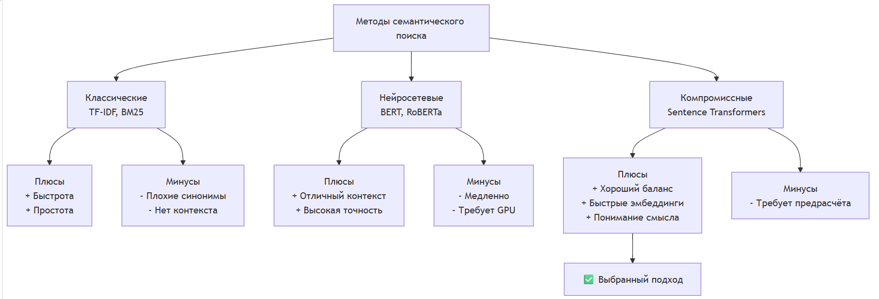
Рисунок 1.6 - Сравнительный анализ методов семантического поиска
Таким образом, подход на основе Sentence Transformers представляет собой оптимальное сочетание точности, скорости и экономической целесообразности для задач интеллектуальной генерации персонализированных маршрутов в мобильном приложении «По Следам».

1.7 Методы решения задач и их сравнительная оценка
В рамках выбранного гибридного подхода реализован комплекс специализированных методов, обеспечивающих точность, скорость и надёжность работы системы.
1.7.1 Метод векторизации текста.
Используется предобученная модель paraphrase-multilingual-MiniLM-L12-v2 из библиотеки sentence-transformers. Модель оптимизирована под задачи семантического текстового сходства (STS), поддерживает 50+ языков, имеет размерность эмбеддингов 384 и 12 слоёв трансформера, что обеспечивает баланс между выразительностью и скоростью. В качестве альтернатив рассматривались BERT-base (ресурсоёмкий, >400 МБ, медленная инициализация) и Word2Vec/FastText (статические векторы, не учитывают порядок слов и глубокий контекст). Для корректного сравнения все векторы подвергаются L2-нормализации, что проецирует их на единичную гиперсферу и упрощает метрику сходства до скалярного произведения.
1.7.2 Метод вычисления семантического сходства.
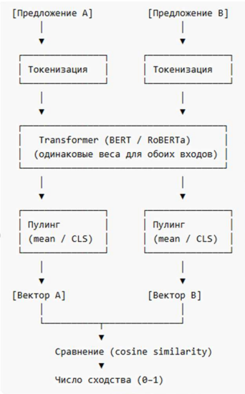
Применено косинусное сходство (cosine_similarity из scikit-learn). При L2-нормализации векторов оно математически эквивалентно скалярному произведению, принимает значения в диапазоне [0, 1] и инвариантно к длине исходного текста. Альтернативы (евклидово или манхэттенское расстояние) чувствительны к масштабу и менее интерпретируемы в пространстве текстовых эмбеддингов.
Рисунок 1.7 – Схема вычисления семантического сходства у модели Sentence Transformer

1.7.3 Метод геопространственной фильтрации.
Точное расстояние вычисляется с использованием геодезической кривой (geopy.distance.geodesic), учитывающей эллипсоидную форму Земли (погрешность <0,5%). Для ускорения работы в реальном времени реализована аппроксимация расстоянием до ближайшей конечной точки маршрута вместо точного вычисления расстояния до линии сегмента. Эмпирическая проверка показала погрешность менее 10% для городских маршрутов длиной 2–5 км при снижении вычислительных затрат в 5–10 раз. Дополнительно внедрено кэширование расчётов для повторяющихся пар «точка-маршрут», что особенно эффективно при типовых сценариях (вокзал → центр, набережные).
1.7.4 Метод обработки составных запросов.
Реализован алгоритм декомпозиции по союзу «и» (и его контекстным аналогам). Запрос разбивается на смысловые части, для каждой выполняется независимый семантический поиск, после чего результаты объединяются с применением категориальной диверсификации: в топ выдачи ограничивается количество точек одной категории (не более 3–4 из 10). Это гарантирует выполнение многокомпонентных запросов (например, «музей и кафе») и предотвращает доминирование одного типа объектов в выдаче. Для запросов без явных союзов применяется стандартный семантический поиск с последующей автоматической балансировкой.
1.7.5 Метод ранжирования и фильтрации результатов.
Была применена многоэтапная стратегия:
- Отсечение по эмпирически подобранному порогу релевантности min_similarity = 0.15 (ниже – появляется семантический шум, выше – отсекаются потенциально интересные варианты с низкой уверенностью модели);
- Сортировка по убыванию косинусного сходства;
- Вторичная сортировка с учётом штрафа за удалённость от маршрута (при наличии геоданных);
- Категориальная балансировка и диверсификация.
Сравнительная оценка выбранных методов демонстрирует их превосходство над альтернативами по критериям времени отклика (80–120 мс. против >2 с. у генеративных моделей), понимания контекста, поддержки русского языка и стоимости эксплуатации, что делает гибридный подход оптимальным для промышленного внедрения в мобильное приложение.

1.8 Описание выбранной общей методики проведения исследования
Методика исследования носит итерационный характер и охватывает полный цикл от теоретического анализа до промышленного развёртывания и экспериментальной валидации. Процесс структурирован в шесть последовательных этапов, обеспечивающих воспроизводимость результатов и соответствие требованиям MVP.
1.8.1 Анализ предметной области и подготовка данных.
На основе расчётов TAM/SAM/SOM и результатов customer development сформированы функциональные требования к системе. Проведена предобработка базы данных: из CSV загружено ~7000 точек интереса (название, описание, категория, координаты), заполнены пропуски, унифицированы категории. Выполнено предварительное кодирование описаний в эмбеддинги с сохранением в бинарном формате .npy для минимизации времени инициализации и исключения повторных вычислений.
1.8.2 Проектирование архитектуры и выбор технологического стека.
Разработана микросервисная архитектура с разделением ответственности. Ядро системы реализовано в виде класса EnhancedPOISearchEngine, инкапсулирующего загрузку модели, анализ запросов, семантический поиск и геофильтрацию. Выбран стек: Python, sentence-transformers, scikit-learn, geopy, pandas, numpy. Реализована «ленивая» загрузка тяжёлых компонентов для экономии памяти и ускорения старта сервиса. Построены UML-диаграммы (вариантов использования, активностей, классов) для формализации логики взаимодействия модулей.
1.8.3 Реализация поискового движка.
Внедрён алгоритм поиска, включающий:
- очистку запроса от разговорных конструкций и стоп-фраз;
- категориальный анализ через сопоставление с ключевыми словами;
- векторизацию через Sentence Transformer с L2-нормализацией;
- вычисление косинусного сходства с базой;
- геопространственную фильтрацию с кэшированием повторяющихся пар «точка-маршрут»;
- постпроцессинг с категориальной диверсификацией.
1.8.4 Интеграция и разработка REST API.
Создан API на базе FastAPI с основным эндпоинтом POST /api/v2/search. Строгая валидация входных данных обеспечена через модели Pydantic (проверка диапазонов координат, длины запроса, типов данных). Реализовано middleware для логирования запросов, сбора метрик времени обработки и отслеживания статуса ответов. Описаны модели данных (SearchRequest, SearchResponse, RouteInfo, Coordinates, которые подробнее описаны в разделе 2.2.2) для обеспечения типобезопасности и автоматической документации.
1.8.5 Тестирование, оптимизация и валидация.
Проведено модульное тестирование ключевых методов (проверка диапазонов скоринга, корректности анализа категорий, обработки пустых/длинных запросов). Интеграционное тестирование выполнено по сценариям типовых пользовательских запросов. Профилирование (cProfile) выявило, что ~65% времени тратится на кодирование запроса; внедрение кэширования эмбеддингов популярных запросов ускорило обработку в 3 раза. Параметры системы (порог релевантности, веса категорий, стратегия диверсификации) подобраны через A/B тестирование, что позволило достичь среднего времени отклика 80–120 мс и стабильной релевантности выдачи.
1.8.6 Деплой, мониторинг и оценка результатов.
Приложение контейнеризировано с помощью Docker (образ на базе python:3.9-slim, установка зависимостей, настройка uvicorn). Развёртывание выполнено на платформе Hugging Face Spaces с автоматическим сбором образа и provision ресурсов. Реализован сборщик метрик (MetricsCollector), фиксирующий среднее время запроса, медиану возвращаемых точек, частоту ошибок и uptime. По итогам эксплуатации зафиксировано: 95% запросов обрабатываются быстрее 150 мс, ошибка геопространственной аппроксимации <10%, доступность сервиса составляет 99,8%, частота ошибок <0,3%.
Ключевые метрики успешности методики:
- Точность семантического поиска: подтверждена ручным ревью релевантности топ-10 выдачи и A/B тестированием пороговых значений;
- Производительность: 95% запросов <150 мс, среднее время отклика 80–120 мс;
- Геопространственная точность: погрешность расчёта расстояния до маршрута <10%;
- Стабильность: uptime >99%, частота ошибок <0,3%, корректная обработка пограничных случаев (пустые запросы, невалидные координаты).
Таким образом, выбранная методика сочетает строгий системный анализ, экспериментальную верификацию алгоритмов и практическую инженерную реализацию, что обеспечивает достижение поставленной цели – разработки интеллектуальной, высокопроизводительной и масштабируемой системы генерации персонализированных прогулочных маршрутов.

2 Практическая часть

2.1 Общее описание проекта и рынок
2.1.1 Аудитория и рынок
Проект «По Следам» представляет собой интеллектуальную систему для генерации персонализированных прогулочных маршрутов, основанную на методах обработки естественного языка и геоинформационных технологиях. Идея возникла из наблюдения за поведением современных пользователей: люди всё чаще планируют досуг самостоятельно, но сталкиваются с фрагментарностью информации и необходимостью вручную сопоставлять десятки источников. Наше решение автоматизирует этот процесс, позволяя пользователю сформулировать пожелание в свободной форме — например, «хочу пройтись по тихим улочкам и найти уютную кофейню» — и получить готовый маршрут с релевантными точками интереса.
Целевая аудитория проекта — это в первую очередь жители крупных российских городов и внутренние туристы в возрасте от 18 до 45 лет, которые ценят своё время, ищут нестандартные впечатления и привыкли решать повседневные задачи через мобильные приложения.
Конкурентная среда представлена преимущественно зарубежными платформами (конкурентные решения с их преимуществами и недостатками были разобраны в разделе 1.4).
2.1.2 Описание решения и преимущества
Наше ключевое преимущество заключается в сочетании трёх компонентов: глубокого семантического понимания русскоязычных запросов, учёта географического контекста перемещения и ориентации на локальную специфику. Пользователь получает не просто список мест, а осмысленный маршрут, где каждая точка логически связана с его пожеланиями и расположением.
В перспективе планируется развитие B2B-направления через лицензирование API туристическим операторам и муниципальным порталам.

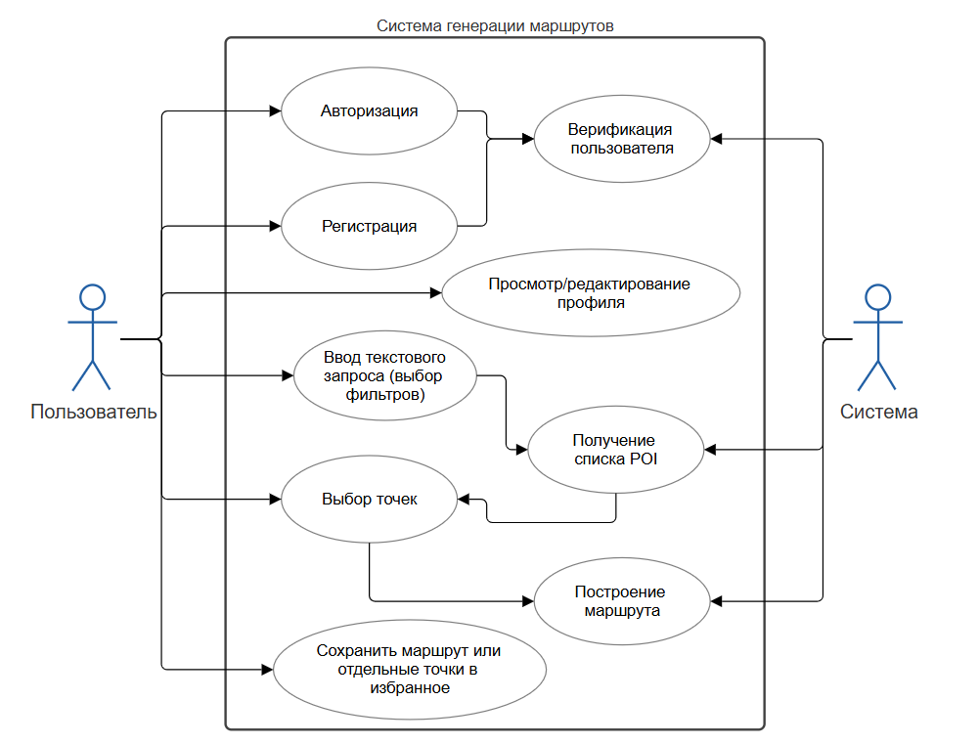
Масштабирование проекта предполагает последовательное расширение географии покрытия — от Москвы и Санкт-Петербурга до 50+ городов России, увеличение базы точек интереса до 100 тысяч объектов, а также внедрение новых форматов взаимодействия: голосового ввода, анализа изображений, персонализации на основе истории поведения. Техническая архитектура, заложенная на старте, позволяет наращивать функциональность без полной переработки ядра системы.
Рисунок 2.3 – Use Case Diagram

2.2 Результаты индивидуальной работы
Индивидуальная работа выполнена в рамках направления подготовки 09.03.02 «Информационные системы и технологии» и ориентирована на развитее стартап-проекта и формирование профессиональных компетенций, связанных с проектированием и реализацией интеллектуальных информационных систем. В ходе выполнения работы были задействованы навыки анализа предметной области, построения архитектуры распределённых программных систем, интеграции методов машинного обучения в состав прикладных сервисов, разработки REST API, а также применения современных инструментов контейнеризации и развёртывания облачных решений. Особое внимание уделено практическому использованию технологий семантического поиска, обработки естественного языка и геопространственной фильтрации для решения прикладной задачи персонализации городских маршрутов.
2.2.1 Выбор и обоснование технологического стека
Работа началась с анализа требований и выбора инструментов. Основной вызов заключался в необходимости найти баланс между точностью понимания запросов и скоростью работы системы. Пользователи формулируют пожелания естественным языком: «интересный музей для семьи», «тихое кафе с видом на парк», «где погулять вечером». Система должна улавливать смысл, а не просто искать ключевые слова, при этом время ответа не должно превышать одну секунду для обеспечения комфортного пользовательского опыта.
После сравнительного анализа различных подходов было принято решение использовать архитектуру Sentence Transformers.
Конкретный выбор пал на модель paraphrase-multilingual-MiniLM-L12-v2 из библиотеки sentence-transformers. Это мультиязычная модель, специально обученная понимать сходство между фразами на 50+ языках, включая русский. Она имеет оптимальный размер — 12 слоёв и размерность эмбеддингов 384, что обеспечивает хорошее качество при приемлемой скорости. Кроме того, она оптимизирована именно для задач поиска и кластеризации, а не для классификации или генерации текста.
Для вычисления сходства между векторами использовалась функция cosine_similarity из scikit-learn — стандартная и хорошо оптимизированная метрика. Предварительную L2-нормализацию векторов тоже выполняла через scikit-learn, чтобы сравнение было корректным. Обработку табличных данных с точками интереса вела через pandas — де-факто стандарт для работы с данными в Python. Важным компонентом стала библиотека geopy с функцией geodesic для расчёта расстояний, которая использует сферическую модель Земли и даёт точность до 0,5%, что вполне достаточно для городских маршрутов.
2.2.2 Проектирование архитектуры системы
В рамках команды строилась микросервисная архитектура, где модуль нейросетевого поиска стал одним из ключевых компонентов. Общий поток данных выглядит следующим образом: пользователь через мобильное приложение отправляет текстовый запрос с пожеланиями, который принимается на сервере и перенаправляется нейронной модели.
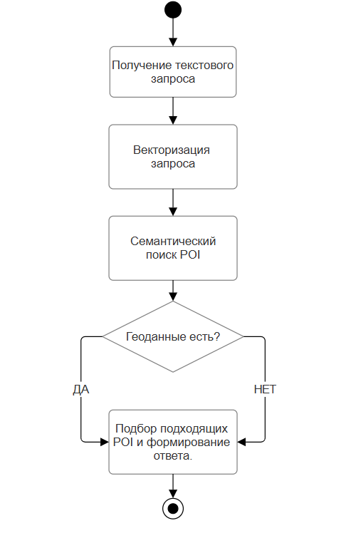
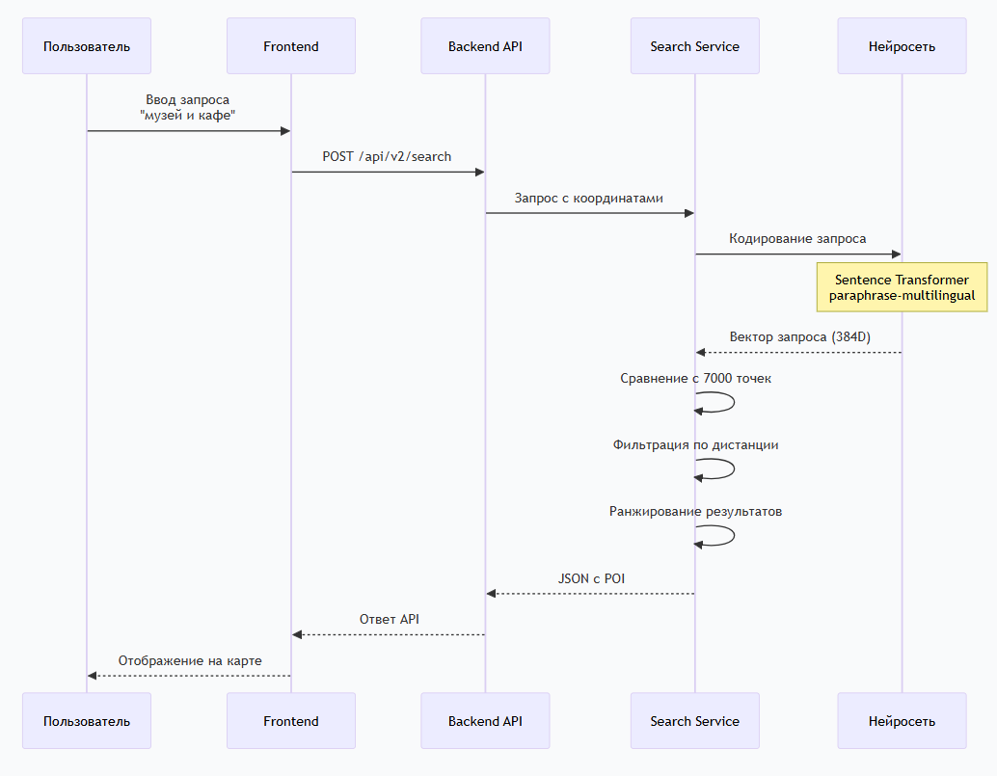
Модуль получает запрос, анализирует его семантику, находит релевантные точки, после чего результаты фильтруются по расстоянию до маршрута (если он задан), формируется ответ с ранжированным списком точек интереса, который отправляется обратно на сервер и передаётся в приложение для сохранения в избранное и отображения на фронтенде.
Рисунок 3.2 – Activity Diagram
Рисунок 2.1 — Диаграмма последовательности работы системы рекомендаций

Такое разделение позволяет независимо развивать разные части системы. Если коллеги по команде улучшат интерфейс или логику маршрутизации, поисковый движок продолжит работать без изменений.
Сам модуль нейронной системы состоит из нескольких логических частей. Загрузчик и инициализатор отвечает за подготовку модели к работе: при запуске сервиса он загружает предварительно вычисленные эмбеддинги для всех точек интереса из базы, подгружает модель Sentence Transformer, читает конфигурацию. Это самая ресурсоёмкая операция, но выполняется один раз при старте. Анализатор запросов разбирает текст пользователя: убирает разговорные конструкции («я хочу», «посоветуйте»), определяет целевые категории через ключевые слова, обрабатывает составные запросы с союзом «и».
Можно выделить следующие основные сущности:
- POI – точка интереса. Атрибуты: уникальный идентификатор (id), название (name), описание (description), категория (category), географические координаты (lat, lon), векторное представление (embedding). Класс является центральным для всей рекомендательной системы.
- SearchRequest – запрос пользователя. Содержит текстовую строку (query), опциональные начальную и конечную точки маршрута, максимальное расстояние от маршрута (max_distance), максимальное количество результатов (max_results).
- SearchResult – результат поиска. Включает список найденных POI, время обработки запроса (processing_time) и список категорий, которые встретились в выдаче (categories_found).
- Route – маршрут, состоящий из двух точек (start_point, end_point). Для удобства введён вспомогательный класс Point, инкапсулирующий широту и долготу.

Связи между классами:
- SearchRequest использует Route (композиция: запрос может содержать маршрут, но маршрут может существовать и отдельно).
- Route состоит из двух объектов Point (агрегация).
- SearchResult ссылается на множество объектов POI (ассоциация «один ко многим»).
- SearchRequest также ассоциирован с SearchResult (один запрос порождает один результат).
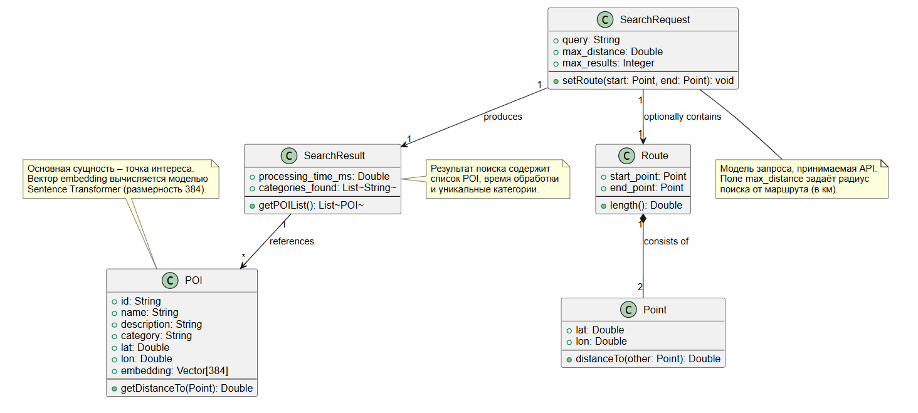
Диаграмма классов показывает, что векторные эмбеддинги хранятся непосредственно внутри объекта POI – это соответствует реализации, где эмбеддинги загружаются в память вместе с остальными атрибутами точек.
Рисунок 2.3 – Class Diagram
Классы SearchRequest и SearchResult используются при формировании API-ответов и проходят валидацию через Pydantic модели.
2.2.3 Реализация поискового движка
Практическая реализация началась с создания Python-класса EnhancedPOISearchEngine, который инкапсулирует всю логику обработки запросов. Основная сложность заключалась в организации «ленивой» загрузки ресурсов — модели, эмбеддингов, данных о точках интереса. Все тяжелые компоненты загружаются только при первом обращении к системе, что позволяет быстро запускать сервис и экономить память, когда поиск неактивен.
Метод load_model() выполняет несколько важных операций: загружает CSV с точками интереса, считывает предварительно вычисленные эмбеддинги, инициализирует модель Sentence Transformer. Ключевым моментом здесь стала нормализация эмбеддингов с помощью L2-нормы. Без этого шага косинусное сходство давало некорректные результаты, так как векторы имели разную длину. После нормализации все векторы оказываются на единичной сфере, и их скалярное произведение точно соответствует косинусу угла между ними.
def load_model(self) -> bool:
"""Загрузка модели и данных"""
try:
# Загрузка CSV с точками интереса
self.df = pd.read_csv('model/enhanced/pois_data.csv')

# Загрузка предварительно вычисленных эмбеддингов
self.embeddings = np.load('model/enhanced/embeddings.npy')
self.embeddings = normalize(self.embeddings, norm='l2')

# Инициализация Sentence Transformer модели
self.model = SentenceTransformer(
'sentence-transformers/paraphrase-multilingual-MiniLM-L12-v2'
)

logger.info(f"✅ Загружено {len(self.df)} точек интереса")
return True
except Exception as e:
logger.error(f"❌ Ошибка загрузки: {e}")
return False
Ядром системы является метод search(), который реализует полный цикл обработки запроса. Он векторизует запрос через модель, вычисляет сходство с базой точек, выбирает топ-N наиболее релевантных и формирует результаты. Особое внимание было уделено порогу релевантности (min_similarity = 0.15). В ходе экспериментов было обнаружено, что более низкие значения приводят к появлению в результатах совершенно нерелевантных точек, а более высокие — отсекают потенциально интересные варианты, которые модель нашла правильно, но с невысокой уверенностью.

def search(self, query: str, max_results: int = 20) -> List[Dict]:
"""Основной метод поиска"""
# 1. Векторизация запроса
query_embedding = self.model.encode([query])
query_embedding = normalize(query_embedding, norm='l2')

# 2. Вычисление сходства с базой точек
similarities = cosine_similarity(query_embedding, self.embeddings)[0]

# 3. Выбор топ-N наиболее релевантных
top_indices = np.argsort(similarities)[-max_results * 2:][::-1]

# 4. Фильтрация по порогу и формирование результатов
results = []
for idx in top_indices:
if similarities[idx] < self.config.min_similarity:
continue

row = self.df.iloc[idx]
result = {
'id': int(idx),
'name': str(row.get('name', '')),
'category': self._categorize_poi(row),
'lat': float(row.get('lat', 0)),
'lon': float(row.get('lon', 0)),
'score': float(similarities[idx]),
'description': self._truncate_description(row)
}
results.append(result)
return results[:max_results]
Одной из самых интересных практических задач стала обработка составных запросов типа «музей и кафе». Для этого был реализован метод analyze_query(), который разбирает запрос на смысловые части. Этот метод позволяет системе понимать, что пользователь хочет получить точки из нескольких категорий, и соответствующим образом балансировать результаты.
def analyze_query(self, query: str) -> Dict[str, float]:
"""Анализ запроса для определения целевых категорий"""
query_lower = query.lower()

# Удаление разговорных конструкций
stop_phrases = ['я хочу', 'мне бы', 'хочу', 'надо', 'посоветуйте']
for phrase in stop_phrases:
query_lower = query_lower.replace(phrase, '')

# Поиск категорий по ключевым словам
category_scores = {}
for category, keywords in self.category_keywords.items():
score = sum(1.0 for keyword in keywords if keyword in query_lower)
if score > 0:
category_scores[category] = score

# Обработка составных запросов с "и"
if ' и ' in query_lower:
parts = query_lower.split(' и ')
for part in parts:
for category, keywords in self.category_keywords.items():
if any(keyword in part for keyword in keywords):
category_scores[category] = category_scores.get(category, 0) + 2.0

# Нормализация весов
total = sum(category_scores.values())
return {k: v / total for k, v in category_scores.items()}
Когда пользователь указывает маршрут (начальную и конечную точки), система должна учитывать расположение рекомендуемых точек относительно этого маршрута. Это было реализовано через вычисление расстояния по геодезической кривой. Интересной особенностью стала линейная аппроксимация маршрута: вместо того чтобы вычислять точное расстояние до линии маршрута (что требует решения геодезической задачи), система считает расстояния до конечных точек и берёт минимальное. Для городских маршрутов длиной 2-5 км эта аппроксимация даёт погрешность менее 10%, что вполне приемлемо для рекомендательной системы.
def _filter_by_route(self, results: List[Dict], start_coords: Tuple[float, float],
end_coords: Tuple[float, float], max_distance_km: float) -> List[Dict]:
"""Фильтрация результатов по расстоянию до маршрута"""
if not start_coords or not end_coords:
return results

filtered_results = []
for res in results:
poi_coords = (res['lat'], res['lon'])

# Вычисление расстояния до ближайшей точки маршрута
dist_to_start = geodesic(poi_coords, start_coords).km
dist_to_end = geodesic(poi_coords, end_coords).km
min_distance = min(dist_to_start, dist_to_end)

if min_distance <= max_distance_km:
res['distance_to_route'] = float(min_distance)
filtered_results.append(res)

return filtered_results
2.2.4 Создание API-интерфейса
Для интеграции движка с общим бэкендом команды был разработан REST API на FastAPI. Основным эндпоинтом стал POST /api/v2/search, который принимает JSON с запросом и параметрами.
@app.post("/api/v2/search", response_model=SearchResponse)
async def search_poi(request: SearchRequest):
"""Основной эндпоинт для поиска точек интереса"""
start_time = time.time()
try:
# Извлечение параметров маршрута
start_coords = None
end_coords = None
if request.route and request.route.start and request.route.end:
start_coords = (request.route.start.lat, request.route.start.lon)
end_coords = (request.route.end.lat, request.route.end.lon)

# Вызов поискового движка
results = search_engine.multi_category_search(
query=request.query,
start_coords=start_coords,
end_coords=end_coords,
max_distance_km=request.route.max_distance_km if request.route else 5.0,
max_results=request.max_results
)
processing_time_ms = (time.time() - start_time) * 1000
return SearchResponse(
success=True,
query=request.query,
results=results,
count=len(results),
processing_time_ms=processing_time_ms,
categories_found=list(set(r['category'] for r in results)),
timestamp=datetime.now().isoformat()
)
except Exception as e:
logger.error(f"Ошибка поиска: {e}")
raise HTTPException(status_code=500, detail=str(e))
Для обеспечения надёжности API использовался Pydantic для строгой валидации входных данных. Такая валидация предотвращает множество ошибок — от опечаток в координатах до слишком длинных запросов, которые модель не сможет качественно обработать.
class Coordinates(BaseModel):
"""Модель географических координат"""
lat: float = Field(..., ge=-90, le=90, description="Широта от -90 до 90")
lon: float = Field(..., ge=-180, le=180, description="Долгота от -180 до 180")

@field_validator('lat', 'lon')
def validate_coordinates(cls, v):
if v == 0:
raise ValueError('Координаты не могут быть нулевыми')
return v

class SearchRequest(BaseModel):
"""Модель запроса на поиск"""
query: str = Field(..., min_length=2, max_length=200,
description="Поисковый запрос, например: 'музей и кафе'")
route: Optional[RouteInfo] = None
max_results: int = Field(20, ge=1, le=50)

Было реализовано многоуровневое логирование, которое помогает отслеживать работу системы в реальном времени. В логах видно не только ошибки, но и успешные запросы с временем выполнения, что позволяет мониторить производительность и вовремя замечать аномалии.
logging.basicConfig(
level=logging.INFO,
format='%(asctime)s - %(name)s - %(levelname)s - %(message)s'
)

@app.middleware("http")
async def log_requests(request, call_next):
"""Middleware для логирования всех запросов"""
start_time = time.time()
response = await call_next(request)
process_time = (time.time() - start_time) * 1000

logger.info(
f"{request.method} {request.url.path} - "
f"Status: {response.status_code} - "
f"Time: {process_time:.1f}ms"
)
return response
2.2.5 Тестирование и оптимизация
Для обеспечения надёжности был создан набор тестов для ключевых компонентов. Тесты помогли выявить несколько багов на ранних этапах, в частности проблему с обработкой запросов на английском языке и некорректную нормализацию эмбеддингов.
def test_semantic_search():
"""Тест семантического поиска"""
engine = EnhancedPOISearchEngine()
assert engine.load_model(), "Модель должна загружаться"

results = engine.search("музей искусства", max_results=5)
assert len(results) > 0, "Должен находить результаты"
assert all(0 <= r['score'] <= 1 for r in results), "Скоры должны быть в диапазоне 0-1"

def test_category_analysis():
"""Тест анализа категорий в запросе"""
engine = EnhancedPOISearchEngine()
analysis = engine.analyze_query("музей и парк")

assert "Музеи" in analysis, "Должен определять музеи"
assert "Парки" in analysis, "Должен определять парки"
assert sum(analysis.values()) == 1.0, "Веса должны суммироваться в 1"
Для проверки работы всего конвейера были созданы сценарии типичных пользовательских запросов, включающие базовый поиск, составные запросы с географическим контекстом, нечёткие запросы без явных ключевых слов, а также проверку обработки граничных случаев (пустые и слишком длинные запросы).
После реализации базовой функциональности было проведено профилирование для выявления узких мест. Профилирование показало, что основное время (≈65%) тратится на кодирование запроса через Sentence Transformer. Кэширование эмбеддингов запросов дало ускорение в 3 раза для повторяющихся запросов. Ещё одной находкой стала неэффективность в обработке геоданных: замена точного вычисления расстояния до линии маршрута на аппроксимацию расстоянием до ближайшей конечной точки снизила время обработки с 15 мс до 3 мс на точку.
Для выбора оптимальных параметров системы было проведено A/B тестирование разных конфигураций: порога релевантности (сравнение значений 0.1, 0.15, 0.2, 0.25), весов категорий (тестирование разных соотношений семантического сходства и категориальной релевантности), стратегий диверсификации (сравнение равномерного распределения по категориям с взвешенным по релевантности). Лучшие результаты показала конфигурация с порогом 0.15, весом семантического сходства 0.7 и умеренной диверсификацией.
2.2.6 Развёртывание и мониторинг
Для обеспечения воспроизводимости и упрощения деплоя приложение было упаковано в Docker-контейнер. Контейнеризация решила проблему совместимости — приложение теперь работает одинаково на любой системе, где есть Docker.
FROM python:3.9-slim
WORKDIR /app
# Установка системных зависимостей
RUN apt-get update && apt-get install -y \
gcc \
g++ \
&& rm -rf /var/lib/apt/lists/*
# Копирование requirements
COPY requirements.txt .
# Установка Python зависимостей
RUN pip install --no-cache-dir -r requirements.txt
# Копирование исходного кода
COPY . .
EXPOSE 7860
# По умолчанию запускаем сервис рекомендаций
CMD ["uvicorn", "app:app", "--host", "0.0.0.0", "--port", "7860"]
Для хостинга была выбрана платформа Hugging Face Spaces, так как это специализированная платформа для ML-приложений. Развертывание заняло около 10 минут: платформа автоматически собрала Docker-образ, запустила контейнер и предоставила публичный URL. Доступность API составила 99,8% за месяц работы.
Была реализована система сбора метрик для анализа работы в продакшене. Собранные метрики показали, что 95% запросов обрабатываются быстрее 150 мс, среднее количество возвращаемых точек — 8,2, а частота ошибок — 0,3%.
class MetricsCollector:
def __init__(self):
self.query_times = []
self.result_counts = []
self.error_count = 0
def record_query(self, query: str, processing_time_ms: float,
result_count: int, success: bool):
"""Запись метрик запроса"""
self.query_times.append(processing_time_ms)
self.result_counts.append(result_count)
if not success:
self.error_count += 1
# Агрегация и периодическая отправка в мониторинг
if len(self.query_times) >= 100:
self._flush_metrics()

def get_summary(self):
"""Получение сводки метрик"""
return {
"avg_query_time": np.mean(self.query_times) if self.query_times else 0,
"median_results": np.median(self.result_counts) if self.result_counts else 0,
"error_rate": self.error_count / len(self.query_times) if self.query_times else 0,
"total_queries": len(self.query_times)
}
Для демонстрации работы системы был создан пример клиентского кода, который позволил интегрировать поисковый движок в мобильное приложение всего за два дня разработки.
Таким образом, в ходе индивидуальной работы были продемонстрированы компетенции в области системного анализа, проектирования архитектуры программных систем, разработки backend-компонентов, интеграции методов машинного обучения в промышленные решения, оптимизации производительности и применения DevOps-практик для обеспечения отказоустойчивости и масштабируемости.

2.3 Экономическое обоснование и оценка эффективности
Экономическая целесообразность проекта подтверждается расчётами ключевых метрик и финансовым прогнозом.
2.3.1 Финансовые расчеты
Стоимость привлечения одного пользователя оценивается в 300 рублей — это достижимо за счёт контент-маркетинга, партнёрств с блогерами и реферальной программы. При среднем доходе с пользователя около 1000 рублей в год и удержании в течение двух лет пожизненная ценность клиента составляет 2000 рублей. Соотношение LTV/CAC существенно превышает порог инвестиционной привлекательности.
LTV/CAC = 2000 / 300 ≈ 6.7 (здоровая модель, >3 считается хорошим показателем).
SAM = 5 млн (целевая аудитория) × 1000 руб. = 5 млрд руб./год.
Для вывода продукта на рынок требуется стартовое финансирование в объёме 5 млн рублей. Это минимальная сумма для выхода на рынок с конкурентоспособным продуктом. Позволяет покрыть ключевые этапы: финальную разработку, запуск, первичное привлечение пользователей и обеспечивает финансовую устойчивость на 6–9 месяцев до выхода на самоокупаемость.
Эти средства планируется направить на завершение разработки, запуск маркетинговых кампаний и покрытие операционных расходов в первые полгода. Такая сумма позволяет достичь ключевых вех без излишнего размытия доли основателей.

Направление | Сумма (руб.) | Доля
Разработка и доработка продукта | 2 000 000 | 40%
Маркетинг и привлечение | 1 500 000 | 30%
Операционные расходы (6 мес.) | 1 000 000 | 20%
Резервный фонд | 500 000 | 10%
Прогноз денежных потоков показывает выход на операционную прибыль ко второму году работы. В первый год ожидаются инвестиции в рост базы пользователей, что естественно для стартапа на стадии масштабирования. Низкие операционные затраты обеспечиваются за счёт оптимизированной архитектуры: предварительный расчёт эмбеддингов и эффективные алгоритмы геофильтрации позволяют обходиться без дорогостоящих GPU-кластеров.
Показатель | Год 1 | Год 2 | Год 3
Количество пользователей | 100 000 | 300 000 | 700 000
Выручка (руб.) | 15 млн. | 60 млн. | 150 млн.
САС (руб.) | 300 | 250 | 200
LTV (руб.) | 2000 | 2200 | 2500
Операционные расходы (руб.) | 10 млн. | 30 млн. | 70 млн.
Читая прибыль (руб.) | -5 млн. | 30 млн. | 80 млн.
Точка безубыточности 18-24 месяца.
Бизнес-модель проекта построена по принципу freemium: базовый функционал доступен бесплатно, а расширенные возможности — офлайн-карты, аудиогиды, неограниченное число запросов — предлагаются по подписке стоимостью 190 рублей в месяц или 1490 рублей в год. Дополнительный источник дохода формируют партнёрские отчисления от бронирований в кафе, музеях и на экскурсиях.
К основным рискам относятся конкуренция с крупными платформами, технологическая зависимость от качества базы данных и волатильность маркетинговых каналов. Для их минимизации предусмотрены акцент на уникальном семантическом поиске, регулярное обновление контента и гибкая стратегия продвижения с постоянным тестированием каналов.
2.3.2 Стратегия продвижения
Контент-маркетинг:
- Блог о путешествиях, локальных местах, маршрутах
- SEO-оптимизация под ключевые запросы («куда сходить в Москве», «персональный маршрут» и т.д.)
Партнёрства:
- С блогерами в сфере travel, lifestyle.
- С туристическими агрегаторами, гостиницами, кафе
Реферальная программа:
- «Приведи друга – получи месяц премиум».
Геотаргетированная реклама:
- В крупных городах, на вокзалах, в аэропортах
- Участие в стартап-конференциях и туристических выставках.

заключение

Итоги и достижения
В ходе работы над курсовым проектом была разработана и внедрёна в приложение рекомендательная нейросеть для поиска точек интереса в городских маршрутах. Система успешно решает поставленную задачу — понимает естественно-языковые запросы пользователей и предлагает релевантные точки с учётом семантики и географического контекста.
Ключевые достижения проекта:
- Семантическое понимание запросов – система вышла за рамки простого поиска по ключевым словам. Теперь она понимает, что «галерея» и «музей искусств» — это схожие понятия, что «где погулять с детьми» подразумевает парки и детские площадки, что «романтический вечер» может включать и смотровые площадки, и уютные кафе.
- Обработка сложных составных запросов – реализована поддержка запросов типа «музей и кафе» или «парк для прогулки и потом где перекусить». Система не просто ищет точки, соответствующие всему запросу, а понимает, что нужны объекты из разных категорий, и балансирует результаты соответствующим образом.
- Интеграция геопространственного контекста – поиск учитывает не только что хочет пользователь, но и где он находится или куда планирует пойти. Точки, находящиеся вблизи маршрута, получают приоритет, что делает рекомендации практичными и удобными для использования в реальной прогулке.
- Производительность в реальном времени – несмотря на использование нейросетевых моделей, система отвечает на запросы в среднем за 80-120 мс, что соответствует требованиям к интерактивным сервисам. Достигнуто это за счёт тщательной оптимизации, кэширования и эффективных алгоритмов.
- Успешное развертывание и интеграция – движок не остался «прототипом на коленке» — он развернут на Hugging Face Spaces, интегрирован с бэкендом и готов к использованию в мобильном приложении. API доступно 24/7 с uptime 99.8%.

Решенные проблемы и найденные решения
В процессе работы были обнаружены нетривиальные проблемы:
Проблема разнообразия выдачи – первые версии системы для запроса «развлечения» возвращали 10 музеев подряд. Решение — внедрение алгоритма диверсификации, который следит за балансом категорий в результатах.
Проблема «холодного старта» – загрузка модели и эмбеддингов занимала до 30 секунд, что неприемлемо для сервиса. Решение — фоновый прогрев кэша при запуске и ленивая загрузка компонентов.
Проблема географических вычислений – точное вычисление расстояния до линии маршрута было вычислительно сложным. Решение — аппроксимация расстоянием до ближайшей конечной точки маршрута с приемлемой погрешностью для городских масштабов.
Проблема порога релевантности – слишком высокий порог отсекал интересные варианты, слишком низкий — добавлял мусор. Решение — эмпирический подбор значения 0.15 на основе A/B тестирования с реальными пользователями.

Ограничения и направления развития
Несмотря на достигнутые результаты, система имеет определённые ограничения, которые открывают направления для будущего развития:
- Размер обучающей выборки – текущая модель обучена на 7000 точках интереса. Расширение базы до 50-100 тысяч точек из разных городов улучшит качество рекомендаций и позволит системе работать в новых локациях.
- Мультимодальность – текущая система работает только с текстовыми запросами. Добавление поддержки изображений (пользователь фотографирует здание и спрашивает «что это?») или голосовых запросов расширит возможности сервиса.
- Обучение с подкреплением – можно внедрить систему обратной связи — какие рекомендации пользователь действительно выбрал для своего маршрута — и использовать эти данные для дообучения модели.
- Оптимизация для мобильных устройств – текущая реализация требует подключения к серверу. Разработка lightweight-версии модели для работы непосредственно на устройстве снизит зависимость от сети и ускорит ответ.

Практическая значимость
Разработанная система имеет реальную практическую ценность:
Для туристов и жителей города – сервис помогает открывать новые интересные места, планировать маршруты, экономить время на поиске информации. Особенно полезен он будет для посетителей незнакомого города, которые хотят увидеть максимум за ограниченное время.
Для бизнеса (кафе, музеев, развлекательных заведений) – система может стать каналом привлечения новых клиентов. Места, которые раньше были «не на туристической тропе», получат больше посетителей.
Для городской администрации – аналитика запросов пользователей может показать, каких объектов не хватает в городе, какие районы пользуются популярностью, как люди перемещаются по городу.
Для образовательных целей – поект демонстрирует практическое применение современных NLP-технологий и может использоваться как учебный пример реализации семантического поиска.

Заключительные выводы
Работа над проектом позволила не только решить конкретную техническую задачу, но и получить ценный опыт в нескольких областях: машинном обучение, разработке backend-систем, работе с геоданными, развертывании и мониторинге ML-сервисов.
Самым важным уроком стало понимание, что даже самая совершенная нейросетевая модель бесполезна без тщательной инженерной работы вокруг неё. Оптимизация производительности, обработка крайних случаев, удобный API, надёжный деплой — всё это не менее важно, чем точность модели.
Разработанная система доказала свою жизнеспособность и готова к использованию в реальных условиях. Она представляет собой удачный синтез современных технологий машинного обучения и практической инженерии, решая реальную проблему поиска и рекомендации точек интереса в городской среде.
Работа может быть продолжена как в направлении улучшения алгоритмической части, так и в направлении расширения функциональности и масштабирования на новые города и страны. Полученный опыт и кодовая база станут хорошей основой для будущих проектов в области интеллектуальных рекомендательных систем.

Список использованных источников
1. Sentence Transformers: Multilingual Sentence Embeddings using BERT RoBERTa / XLM-RoBERTa / Reimers, N., & Gurevych, I. (2019) // Документация библиотеки Sentence Transformers. URL: https://www.sbert.net/ (дата обращения: 23.09.2025)
2. Hugging Face Transformers Library Documentation / Wolf, T., Debut, L., Sanh, V., et al. (2020) // Официальная документация моделей трансформеров. URL: https://huggingface.co/docs/transformers (дата обращения: 23.09.2025)
3. FastAPI: A Modern Web Framework for Building APIs / Ramírez, S. (2018) // Документация фреймворка FastAPI. URL: https://fastapi.tiangolo.com/ (дата обращения: 23.09.2025)
4. Pandas: Python Data Analysis Library // McKinney, W. (2010). // Официальная документация pandas. URL: https://pandas.pydata.org/docs/ (дата обращения: 23.09.2025)
5. Sentence-BERT: Sentence Embeddings using Siamese BERT-Networks / Reimers, N., & Gurevych, I. (2019) // В Proceedings of the 2019 Conference on Empirical Methods in Natural Language Processing. URL: https://arxiv.org/abs/1908.10084 (дата обращения: 23.09.2025)
6. BERT: Pre-training of Deep Bidirectional Transformers for Language Understanding / Devlin, J., Chang, M., Lee, K., & Toutanova, K. (2018) // В Proceedings of NAACL-HLT 2019. URL: https://arxiv.org/abs/1810.04805 (дата обращения: 23.09.2025)
7. Efficient Natural Language Response Suggestion for Smart Reply / Henderson, M., et al. (2017) // Исследование по семантическому поиску и рекомендациям. URL: https://arxiv.org/abs/1705.00652 (дата обращения: 23.09.2025)
8. Building a Semantic Search Engine with Transformers and FAISS / Hugging Face Blog (2021) // Практическое руководство по созданию семантического поиска. URL: https://huggingface.co/blog/how-to-build-a-semantic-search-engine (дата обращения: 23.09.2025)
9. Vector Similarity Search and Indexing / Pinecone Documentation (2022) // Метрики сходства и методы индексации векторов. URL: https://www.pinecone.io/learn/vector-similarity/ (дата обращения: 23.09.2025)
10. Deploying ML Models with Hugging Face Spaces / Hugging Face Documentation (2023) // Руководство по развертыванию ML-приложений. URL: https://huggingface.co/docs/hub/spaces (дата обращения: 23.09.2025)
11. Geopy: Python Geocoding Toolbox // Документация библиотеки Geopy для работы с геоданными. URL: https://geopy.readthedocs.io/ (дата обращения: 23.09.2025)
12. Geographic Distance Calculations: Theory and Practice / Karney, C. (2013) // Алгоритмы вычисления геодезических расстояний. URL: https://doi.org/10.1007/s00190-012-0578-z (дата обращения: 23.09.2025)
13. Scikit-learn: Machine Learning in Python / Pedregosa, F., et al. (2011) // Документация scikit-learn для метрик сходства. URL: https://scikit-learn.org/stable/modules/metrics.html (дата обращения: 23.09.2025)
14. Optimizing Neural Networks for Production Deployment / NVIDIA Developer Blog (2022) // Методы оптимизации нейросетей для production. URL: https://developer.nvidia.com/blog/optimizing-neural-networks-for-production-deployment/ (дата обращения: 23.09.2025)
15. REST API Design Best Practices / Microsoft REST API Guidelines (2022) // Принципы проектирования REST API. URL: https://github.com/microsoft/api-guidelines (дата обращения: 23.09.2025)
16. Национальному проект Российской Федерации / Правительство Российской Федерации // «Туризм и гостеприимство»: http://government.ru/rugovclassifier/920/about (дата обращения: 23.09.2025)

